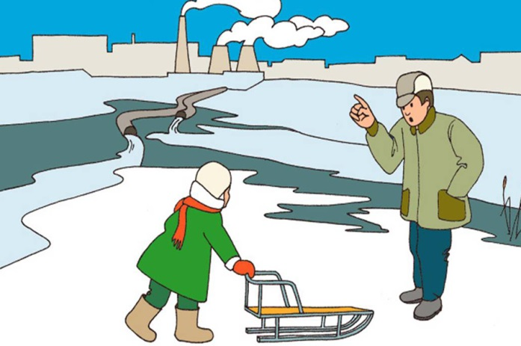
Правила поведения на льду:
- Не переходите водоем по льду в запрещенных местах.
- Не выезжайте на лед на мотоциклах, автомобилях вне переправ.
- Не выходите на тонкий лед в начале зимы (лед ломается со звонким хрустом, трещит) и в начале весны (лед ломается без треска, вода быстро просачивается и заполняет следы).
- В начале зимы наиболее опасна середина водоема. В конце зимы опасны прибрежные участки, участки вблизи сливных труб, под мостами.
- Ни в коем случае нельзя выходить на лед в темное время суток и при плохой видимости (туман, снегопад, дождь).
- При переходе через реку пользуйтесь ледовыми переправами.
- Нельзя проверять прочность льда ударом ноги. Имейте в руках палку, прощупывайте перед собой путь. Если после первого сильного удара покажется хоть немного, или если лед начал трескаться - это означает, что лед тонкий, по нему ходить нельзя. В этом случае следует осторожно лечь и ползти по своим следам обратно или отойти по-своему же следу к берегу, скользящими шагами, не отрывая ног ото льда и расставив их на ширину плеч, чтобы нагрузка распределялась на большую площадь. Точно так же поступают при предостерегающем потрескивании льда и образовании в нем трещин.
- При вынужденном переходе водоема безопаснее всего придерживаться проторенных троп или идти по уже проложенной лыжне или по натоптанным следам и тропинкам. Но если их нет, надо перед тем, как спуститься на лед, очень внимательно осмотреться и наметить предстоящий маршрут.
- Не собирайтесь группами на отдельных участках льда. При переходе водоема группой необходимо соблюдать расстояние друг от друга (5-6 м). Вперед пропустите самого опытного.
- Замерзшую реку (озеро) лучше перейти на лыжах, при этом: крепления лыж расстегните, чтобы при необходимости быстро их сбросить; лыжные палки держите в руках, не накидывая петли на кисти рук, чтобы в случае опасности сразу их отбросить.
- Если есть рюкзак, повесьте его на одно плечо, это позволит легко освободиться от груза в случае, если лед под вами провалится.
- На замерзший водоем необходимо брать с собой прочный шнур длиной 20 - 25 метров с большой глухой петлей на конце и грузом. Груз поможет забросить шнур к провалившемуся в воду товарищу, петля нужна для того, чтобы пострадавший мог надежнее держаться, продев ее подмышки.

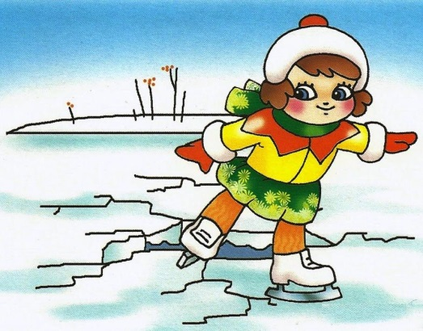
Правила поведения на льду.
До наступления устойчивых морозов, водоемы покрываются льдом, который очень не прочен и легко ломается под ногами человека или под тяжестью техники. Скрепленный вечерним или ночным холодом, он ещё способен выдерживать небольшую нагрузку, но днем быстро нагреваясь от просачивающейся через него талой воды, становится пористым и очень слабым, хотя сохраняет достаточную толщину. Однако каждый год многие люди пренебрегают мерами предосторожности и выходят на тонкий осенний лед, тем самым, подвергая свою жизнь смертельной опасности.
Становление льда:
• Как правило, водоемы замерзают неравномерно, по частям: сначала у берега, на мелководье, в защищенных от ветра заливах, а затем уже на середине.
• На озерах, прудах (на всех водоемах со стоячей водой, особенно на тех, куда не впадает ни один ручеек, в которых нет русла придонной реки, подводных ключей) лед появляется раньше, чем на речках, где течение задерживает льдообразование.
• На одном и том же водоеме можно встретить чередование льдов, которые при одинаковой толщине обладают различной прочностью и грузоподъемностью.

ЭТО НУЖНО ЗНАТЬ:
1.Безопасным для человека считается лед толщиной не менее 10 см в пресной воде и 15 см в соленой.
2.В устьях рек и протоках прочность льда ослаблена.
3.Лед непрочен в местах быстрого течения, бьющих ключей и стоковых вод, а так же в районах произрастания водной растительности, вблизи деревьев, кустов, камыша.
4.Если температура воздуха выше 0 градусов держится более трех дней, то прочность льда снижается на 25%.
5.Прочность льда можно определить визуально:
- лед голубого цвета - прочный,
- белого - прочность его в 2 раза меньше,
- матово белый или с желтоватым оттенком - ненадежен.
Правила поведения на льду:
1.Не переходите водоем по льду в запрещенных местах.
2.Не выходите на тонкий лед в начале зимы (лед ломается со звонким хрустом, трещит) и в начале весны (лед ломается без треска, вода быстро просачивается и заполняет следы).
3.В начале зимы наиболее опасна середина водоема. В конце зимы опасны прибрежные участки, участки вблизи сливных труб, под мостами.
4.Ни в коем случае нельзя выходить на лед в темное время суток и при плохой видимости (туман, снегопад, дождь).
5.При переходе через реку пользуйтесь ледовыми переправами.
6.Нельзя проверять прочность льда ударом ноги. Имейте в руках палку, прощупывайте перед собой путь. Если после первого сильного удара покажется хоть немного, или если лед начал трескаться - это означает, что лед тонкий, по нему ходить нельзя. В этом случае следует осторожно лечь и ползти по своим следам обратно или отойти по-своему же следу к берегу, скользящими шагами, не отрывая ног ото льда и расставив их на ширину плеч, чтобы нагрузка распределялась на большую площадь. Точно так же поступают при предостерегающем потрескивании льда и образовании в нем трещин.
7.При вынужденном переходе водоема безопаснее всего придерживаться проторенных троп или идти по уже проложенной лыжне или по натоптанным следам и тропинкам. Но если их нет, надо перед тем, как спуститься на лед, очень внимательно осмотреться и наметить предстоящий маршрут.
8.Не собирайтесь группами на отдельных участках льда. При переходе водоема группой необходимо соблюдать расстояние друг от друга (5-6 м). Вперед пропустите самого опытного.
9.Замерзшую реку (озеро) лучше перейти на лыжах, при этом: крепления лыж расстегните, чтобы при необходимости быстро их сбросить; лыжные палки держите в руках, не накидывая петли на кисти рук, чтобы в случае опасности сразу их отбросить.
10.Если есть рюкзак, повесьте его на одно плечо, это позволит легко освободиться от груза в случае, если лед под вами провалится.
11.На замерзший водоем необходимо брать с собой прочный шнур длиной 20 - 25 метров с большой глухой петлей на конце и грузом. Груз поможет забросить шнур к провалившемуся в воду товарищу, петля нужна для того, чтобы пострадавший мог надежнее держаться, продев ее подмышки.

Правила поведения на льду.
До наступления устойчивых морозов, водоемы покрываются льдом, который очень непрочен и легко ломается под ногами человека или под тяжестью техники. Скрепленный вечерним или ночным холодом, он ещё способен выдерживать небольшую нагрузку, но днем быстро нагреваясь от просачивающейся через него талой воды, становится пористым и очень слабым, хотя сохраняет достаточную толщину. Однако каждый год многие люди пренебрегают мерами предосторожности и выходят на тонкий осенний лед, тем самым, подвергая свою жизнь смертельной опасности.
Становление льда:
• Как правило, водоемы замерзают неравномерно, по частям: сначала у берега, на мелководье, в защищенных от ветра заливах, а затем уже на середине.
• На озерах, прудах (на всех водоемах со стоячей водой, особенно на тех, куда не впадает ни один ручеек, в которых нет русла придонной реки, подводных ключей) лед появляется раньше, чем на речках, где течение задерживает льдообразование.
• На одном и том же водоеме можно встретить чередование льдов, которые при одинаковой толщине обладают различной прочностью и грузоподъемностью.

ЭТО НУЖНО ЗНАТЬ:
- Безопасным для человека считается лед толщиной не менее 10 см в пресной воде и 15 см в соленой.
- В устьях рек и протоках прочность льда ослаблена.
- Лед непрочен в местах быстрого течения, бьющих ключей и стоковых вод, а также в районах произрастания водной растительности, вблизи деревьев, кустов, камыша.
- Если температура воздуха выше 0 градусов держится более трех дней, то прочность льда снижается на 25%.
- Прочность льда можно определить визуально:
- лед голубого цвета - прочный,
- белого - прочность его в 2 раза меньше,
- матово белый или с желтоватым оттенком - ненадежен.

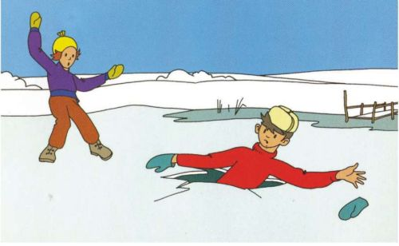
Что делать, если вы провалились в холодную воду:
- Не паникуйте, не делайте резких движений, не нырять и не мочить голову, стабилизируйте дыхание.
- Придерживайтесь за край льда.
- Зовите на помощь: «Тону!»
- Выбирайтесь на ту сторону льда, откуда пришли.
- Раскиньте руки в стороны и постарайтесь зацепиться за кромку льда, придав телу горизонтальное положение по направлению течения.
- Выталкивайте свое тело на лед, помогая ногами, опираясь на согнутые в локтях руки.
- Если лед ломается, все равно не оставляйте попыток выбраться.
- Попытайтесь осторожно налечь грудью на край льда и забросить одну, а потом и другую ноги на лед. Если лед выдержал, перекатываясь, медленно ползите к берегу.
- Ползите в ту сторону, откуда пришли - лед здесь уже проверен на прочность. Отползите на 2-3 метра, встаньте и идите к ближайшему жилью. Отдохнуть можно только в тёплом помещении.

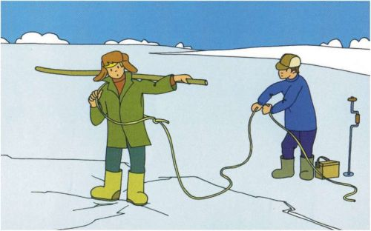
Если человек попал в полынью:
- Попросите кого-нибудь вызвать “скорую помощь” и спасателей или сами вызовите их по сотовому телефону «112».
- Вооружитесь любой длинной палкой, доской, шестом или веревкой или длинным шарфом. Можно связать воедино шарфы, ремни или одежду.
- Завяжите на конце веревки узел.
- Постарайтесь приблизиться к полынье по следам, последние 10-15 метров передвигайтесь ползком, широко расставляя при этом руки и ноги и толкая перед собою спасательные средства, осторожно двигаться по направлению к полынье.
- Остановитесь от находящегося в воде человека в нескольких метрах, бросьте ему веревку, край одежды, подайте палку или шест. (Запомните! Не наматывайте веревку на руку – пострадавший может утянуть и вас в полынью.)
- Осторожно вытащите пострадавшего на лед, и вместе ползком выбирайтесь из опасной зоны. Ползите в ту сторону, откуда пришли.
- Доставьте пострадавшего в теплое место. Окажите ему первую помощь до приезда врачей: снимите с него мокрую одежду, энергично разотрите тело (до покраснения кожи) смоченной в спирте или водке суконкой или руками, напоите пострадавшего горячим чаем. Ни в коем случае не давайте пострадавшему алкоголь – в подобных случаях это может привести к летальному исходу.
Вызовите скорую медицинскую помощь.

Что делать, если вы провалились в холодную воду:
1.Не паникуйте, не делайте резких движений, не нырять и не мочить голову, стабилизируйте дыхание.
2.Придерживайтесь за край льда.
3.Зовите на помощь: «Тону!»
4.Выбирайтесь на ту сторону льда, откуда пришли.
5.Раскиньте руки в стороны и постарайтесь зацепиться за кромку льда, придав телу горизонтальное положение по направлению течения.
6.Выталкивайте свое тело на лед, помогая ногами, опираясь на согнутые в локтях руки.
7.Если лед ломается, все равно не оставляйте попыток выбраться.
8.Попытайтесь осторожно налечь грудью на край льда и забросить одну, а потом и другую ноги на лед. Если лед выдержал, перекатываясь, медленно ползите к берегу.
9.Ползите в ту сторону, откуда пришли - лед здесь уже проверен на прочность. Отползите на 2-3 метра, встаньте и идите к ближайшему жилью. Отдохнуть можно только в тёплом помещении.

Если человек попал в полынью:
1.Попросите кого-нибудь вызвать “скорую помощь” и спасателей или сами вызовите их по сотовому телефону «112».
2.Вооружитесь любой длинной палкой, доской, шестом или веревкой или длинным шарфом. Можно связать воедино шарфы, ремни или одежду.
3.Завяжите на конце веревки узел.
4.Постарайтесь приблизиться к полынье по следам, последние 10-15 метров передвигайтесь ползком, широко расставляя при этом руки и ноги и толкая перед собою спасательные средства, осторожно двигаться по направлению к полынье.
5.Остановитесь от находящегося в воде человека в нескольких метрах, бросьте ему веревку, край одежды, подайте палку или шест. (Запомните! Не наматывайте веревку на руку – пострадавший может утянуть и вас в полынью.)
6.Осторожно вытащите пострадавшего на лед, и вместе ползком выбирайтесь из опасной зоны. Ползите в ту сторону, откуда пришли.
7.Доставьте пострадавшего в теплое место. Окажите ему первую помощь до приезда врачей: снимите с него мокрую одежду, энергично разотрите тело (до покраснения кожи) смоченной в спирте или водке суконкой или руками, напоите пострадавшего горячим чаем. Ни в коем случае не давайте пострадавшему алкоголь – в подобных случаях это может привести к летальному исходу.
Вызовите скорую медицинскую помощь.

